Sätila Trail 2019
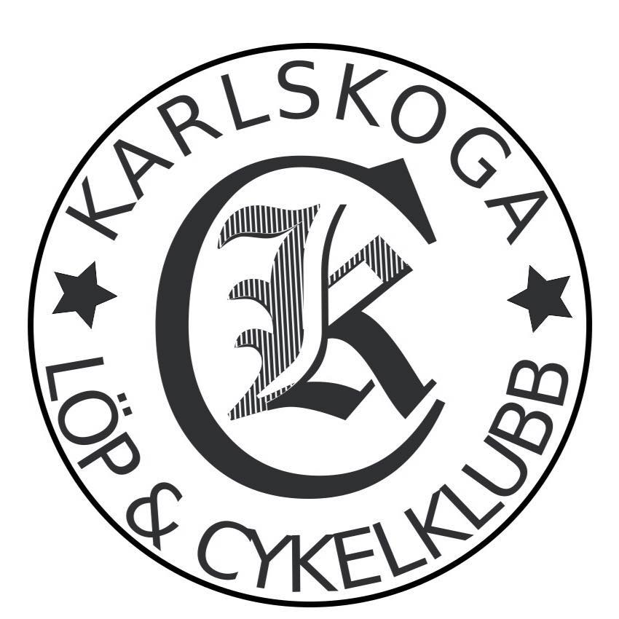

2019-11-09

Resultat Karlskoga LCK:

22 km Män

66 (83 totalt) Lennart Börjesson -68 2:34.11 *

* Löpare som är medlem i klubben men klubbtillhörigheten år inte angiven i resultatlistan.

Segertid Män: 1:39.36
Antal i mål Män: 87
Segertid Kvinnor: 1:44.09
Antal i mål Kvinnor: 120
Antal i mål Totalt: 38
Antal i mål Totalt: 125

